职业卫生技术报告信息网上公开记录表
用人单位名称 | 贵州聚力生化工有限公司聚力生开阳项目  （年产10万吨氢氧化钾）
用人单位注册地址 | 贵州省贵阳市开阳县硒城街道办事处开阳经济开发区
联系人 | 刘定明
报告名称及编号 | 15286099721
项目组人员 | 唐浪浪、宋远远
现场调查人员 | 唐浪浪、宋远远
现场调查时间 | 2024.12.9 | 用人单位陪同人 | 刘定明
采样与测量人员 | /
采样与测量时间 | / | 用人单位陪同人 | /
现场照片(现场调查及现场采样与测量照片，含企业名称或标识的合影照片)
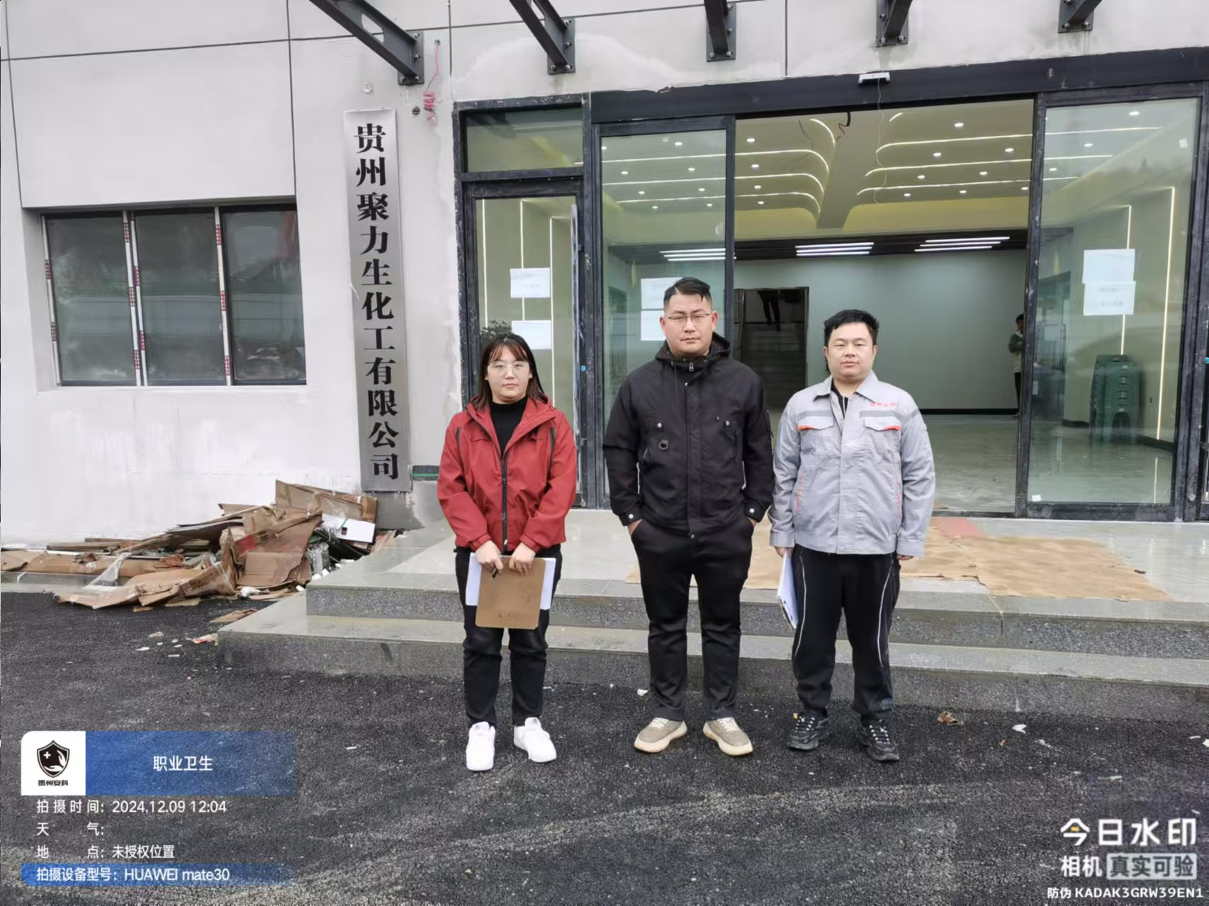
调查合影

